Lý thuyết cơ bản về màu sắc
Lý thuyết về màu sắc là kiến thức cơ bản đầu tiên bạn cần phải nắm trước khi bắt đầu học vẽ màu. Có nhiều kiến thức về màu sắc phụ thuộc vào lĩnh vực và cách ứng dụng chúng, trong phạm vi bài này chúng ta sẽ đề cập đến lý thuyết màu sắc trong hội họa.

Màu sắc là gì?
- Màu sắc là con đẻ của ánh sáng. Màu sắc là ánh sáng.
- Màu sắc mà chúng ta phân biệt từ ánh sáng là những cảm giác.
+ Sự phản chiếu của ánh sáng trên những vật thể màu sắc ánh sáng.
+ Màu của vật thể mà ta cảm nhận được là sự cộng hưởng của màu ánh sáng với màu của bản thân vật thể đó, màu của các sự vật lân cận tác động vào, màu của bầu khí quyển đang bao bọc chung quanh đó nữa.
- Theo quang học: Khi luồng áng sáng trắng đi qua lăng kính mặt trời thì tách ra 7 sắc gồm: Vàng, cam, đỏ, lục, lam, chàm, tím.
- Trong hội hoạ thì màu là những chất liệu cụ thể do những sắc tố được chiết ra từ khoáng chất, hoá chất, thảo mộc --> màu sắc tố
+ Đen trắng: Màu vô sắc
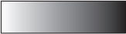
Ba yếu tố cơ bản của màu sắc:
- Sắc ( Ton ).
Độ đậm hoặc nhạt của một màu nào đó khi pha trắng hoặc pha đen.
- Quang độ: (Valuer).
Độ sáng hoặc tối của một màu, là tác dụng liên kết giữa các độ đậm nhạt này với độ đậm nhạt kia. Ví dụ: trong vòng thuần sắc, vàng là màu có đỉnh quang độ sáng nhất, tím là màu có đỉnh quang độ tối nhất do Sự đập mắt.
- Cường độ: (Intensity).
Là mức độ mạnh hay yếu của một màu nào đó (thị giác cảm nhận được độ tươi thắm) do Sự kích thích thị giác. Ví dụ: Vàng: Quang độ sáng hơn. Cam: Cường độ mạnh hơn do độ tươi thắm của nó.
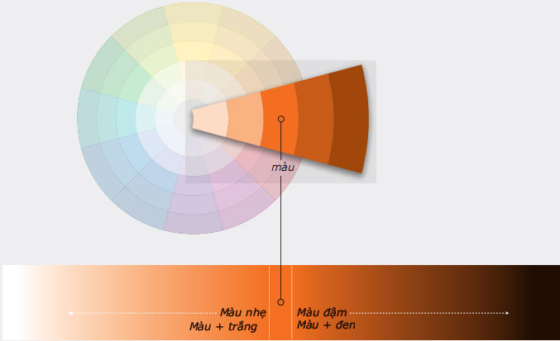
Màu càng pha trắng thì quang độ càng sáng nhưng cường độ càng yếu.
Vòng thuần sắc:
- Định nghĩa: Vòng tròn khép kín cho thấy tác dụng của các loại màu sắc.
- Mục đích yêu cầu: Nắm được tính chất, chức năng, tác dụng của màu sắc để nhận diện với tên gọi cụ thể, ứng dụng nhuần nhuyễn, thích hợp.
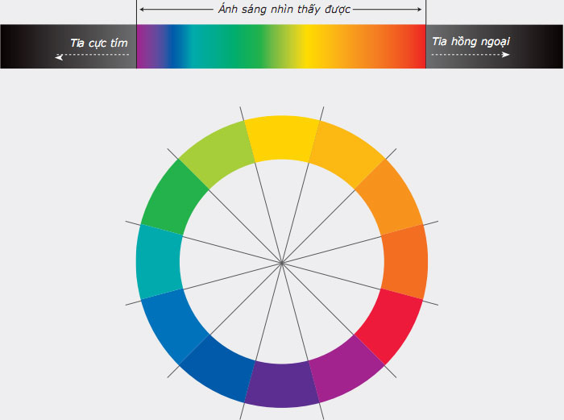
Một phần là khoa học, một phần là nghệ thuật. Vòng thuần sắc là công cụ giúp ta hiểu được màu nào đi với cái gì.
Bất cứ nơi nào có ánh sáng, nơi đó có màu sắc. Chúng ta thường nghĩ rằng, màu sắc đứng độc lập với nhau. Màu chúng ta thường nhìn thấy một mình luôn luôn bị ảnh hưởng bởi những màu xung quanh. Nó giống như nốt nhạc, không có màu “xấu” hay màu ”tốt”. Đúng hơn là nó chính là sự kết hợp của những yếu tố xung quanh.
Vòng thuần sắc bao gồm 3 màu chính,mỗi màu có 1 màu bậc nhất và 2 màu bậc 2. Ánh sáng trắng chứa tất cả màu chúng ta nhìn thấy được, tạo thành một quang phổ vô hạn mà luôn luôn xuất hiện trong chuỗi từ tím-tới-đỏ, bạn nhìn thấy được trong cầu vồng (bên phải, ở trên). Để làm cho nó thực tế hơn, vòng thuần sắc miêu tả tính vô hạn với 12 màu cơ bản xinh xinh giống như hộp bút chì màu đầu tiên của bạn.
Các loại màu:
- Màu bậc nhất : Còn gọi là màu chính, màu cơ bản, màu bậc nhất. Từ đó có thể pha ra các màu khác (trừ đen và trắng – không màu nào pha trộn ra nó).
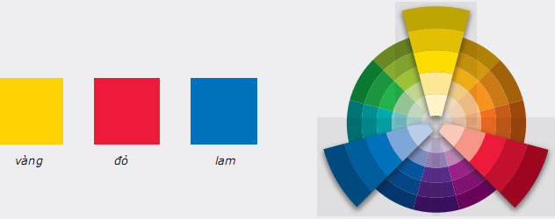
Gồm 3 màu: Vàng, đỏ, lam.
- Màu bậc hai (màu bổ túc): Còn gọi là màu phụ, màu bậc hai
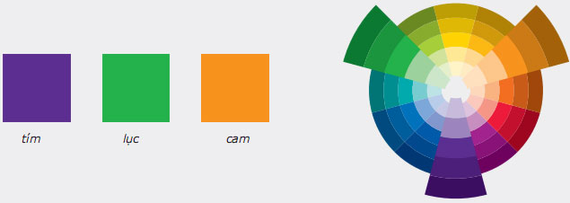
Gồm 3 màu: Tím, lục, cam
Tím: Lam + Đỏ
Lục: Lam + Vàng
Cam: Vàng + Đỏ
(pha với phân lượng bằng nhau)
- Màu bậc ba:
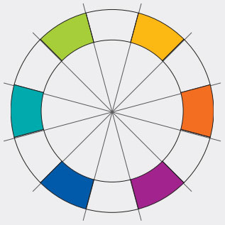
Gồm các màu:
Cam vàng, Cam đỏ, Tím lam, Tím đỏ, Lục lam, Lục vàng.
Được pha với phân lượng bằng nhau từ màu bậc 1 với màu bậc 2 đứng cạnh nhau trên vòng thuần sắc.
Tương tự ta có Màu bậc 4,5,6,7 ….
Bằng cách pha với phân lượng bằng nhau giữa các màu đứng cạnh nhau trong vòng thuận sắc ta tiếp tục có các màu bậc cao hơn.
- Màu tương phản: Màu đối kháng nhau, khi đứng cạnh nhau màu này làm nổi bật màu kia hay ngược lại.
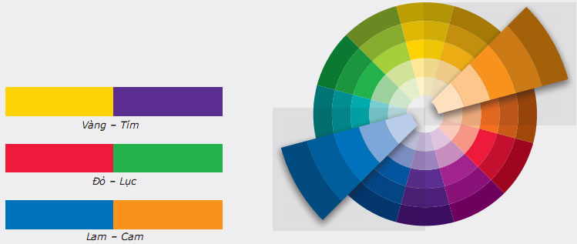
Có 3 cặp màu tương phản:
Vàng – Tím
Đỏ – Lục
Lam – Cam
- Màu nóng, màu lạnh:
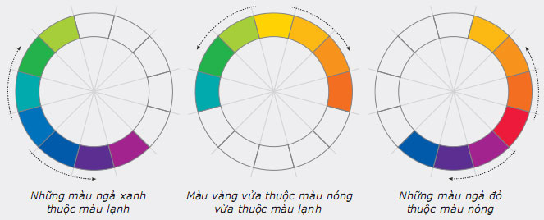
Màu nóng: Gây cảm giác ấm áp, gần, kích thích thị giác –> Màu ngả đỏ: Vàng, cam vàng, cam, cam đỏ, đỏ
Màu lạnh: Gây cảm giác mát mẻ, dễ chịu hoặc lạnh lẽo, xa –> Màu ngả xanh: Lục vàng, lục, lục lam, lam, tím lam, tím, tím đỏ
- Màu trung tính:
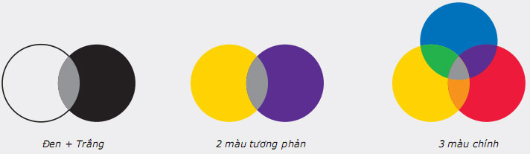
Màu trung tính do sự kết hợp giữa trắng và đen tạo ra. Màu không thuộc nóng, không thuộc lạnh: Màu xám
Có nhiều gốc xám:
+ Xám do đen pha trắng
+ Xám do pha 2 màu tương phản với nhau
+ Xám do pha 3 màu chính với nhau
- Màu trung gian:
- Màu điều giải sự mâu thuẫn đối kháng về sắc độ, cường độ, quang độ, được pha từ hai màu đang có sự tương phản với nhau.
- Hai màu tương phản về nóng lạnh, tìm màu trung gian trên vòng thuần sắc.
- Màu tương đồng:
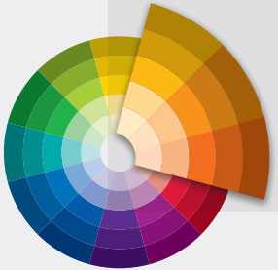
Màu tương đồng là những màu thoạt nhìn qua trông chúng có vẻ giống nhau, nhóm màu đứng cạnh nhau trong vòng thuần sắc. Một dãy màu nối tiếp nhau, liên kết nhau chặt chẽ, không phân biệt nóng lạnh (mở rộng cả khi pha với trắng hoặc đen).
- Màu bổ túc xen kẻ:
- Vàng và tím: cặp màu tương phản ( Tím đỏ, tím lam: 2 màu tương đồng với tím, là một cặp bổ sung xen kẽ của vàng).
- Đỏ và Lục: cặp màu tương phản. (Lục vàng, lục lam: 2 màu tương đồng với lục, là một cặp bổ sung xen kẽ của đỏ).
- Lam và Cam: cặp màu tương phản. (Cam vàng, Cam đỏ: 2 màu tương đồng với cam, là một cặp bổ sung xen kẽ của lam).
Áp dụng để trang trí: Màu tương đồng nhau làm phông (fond) là chủ toàn bộ không gian, màu còn lại (cũng là màu gốc trong nhóm 3 màu bổ sung xen kẽ) làm màu nhấn, màu trọng điểm.
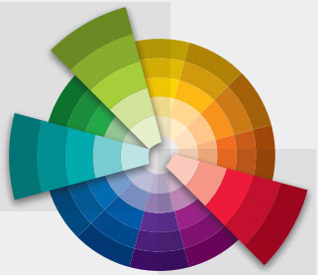
  - Bổ túc trực tiếp: Các màu nằm đối diện nhau trong bản màu bổ sung trực tiếp cho nhau.
  - Bổ túc kép: Hai màu nằm hai bên bổ sung kép cho màu đối diện trên bản màu ( Tạo thành hình tam giác cân ).
  - Bổ túc bộ ba, bổ túc bộ bốn
- Màu chủ đạo:
- Màu chiếm diện tích trội nhất trong toàn bộ không gian, chi phối toàn bộ hoà sắc của không gian
- Một không gian trang trí có màu chủ đạo như một bản nhạc có chủ âm.
- Màu chủ đạo còn tuỳ thuộc vào đề tài, không gian, thời gian, vị trí sử dụng, tâm sinh lý người sử dụng, ý đồ, tình cảm.
Nói đến màu chủ đạo là nói đến màu nhấn để tạo sự cân đối, hài hoà, là màu tô điểm có tác dụng dẫn mắt, tạo chính phụ. Màu nhấn là màu tương phản với màu nền (màu chủ đạo) về tính chất nóng, lạnh, sắc độ, quang độ, cường độ. Sử dụng màu nhấn phải tế nhị không lộ liễu.
- Màu sắc riêng: Quy luật hỗ trợ cộng hưởng của các màu sắc, ánh sáng, môi trường, không khí, vật thể. Sử dụng màu là để diễn tả sự cộng hưởng ấy (không sử dụng màu riêng của từng vật thể mà không hiểu quy luật cộng hưởng).
- Màu độc sắc:
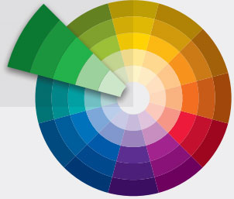
Là tên gọi của loại không gian chỉ sử dụng một màu pha với trắng và đen tạo sự liên kết các sắc độ một cách tinh tế.

Ý nghĩa màu sắc trong thiết kế đồ họa
Thực tế, mỗi màu sắc sẽ đóng một vai trò khác nhau đối với ấn phẩm thiết kế nói riêng và các sản phẩm khác nói chung.Cụ thể như sau:

Màu đen
Nhiều người thường nghĩ màu đen gợi lên sự huyền bí và ma mị. Tuy nhiên, ý nghĩa thực chất của màu đen là sự độc nhất, quyền uy xen lẫn sự táo bạo. Đồng thời màu đen cũng thường ám chỉ cái ác. Nhưng nó cũng là biểu tượng cho sự giàu có.

Màu xanh dương
Ý nghĩa màu sắc trong thiết kế đối với màu xanh dương đó chính là tính vững bền và chắc chắn, nó tương tự như biển cả. Khi nhắc đến màu này, người dùng sẽ nghĩ ngay đến bầu trời và đại dương, vì vậy xanh dương rất thích hợp để thiết kế những ấn phẩm liên quan đến ngành du lịch, thời trang, xây dựng, nước uống.
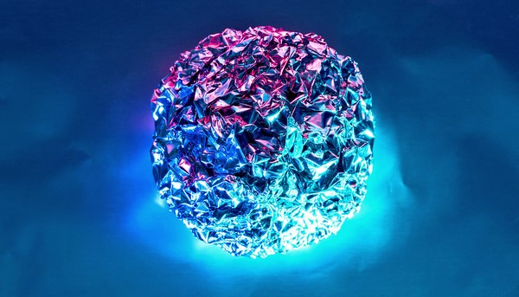
Màu xanh dương là biểu tượng của sự chắc chắn và bền vững

Màu vàng
Từ trước đến nay, màu vàng là màu đại diện cho ánh sáng và sự vĩnh cửu. Tiếp xúc với màu vàng sẽ tạo cảm giác ấm áp và lạc quan hơn. Chính vì vậy, màu vàng rất thích hợp để thiết kế các ấn phẩm in ấn liên quan đến trang sức phụ kiện, mỹ phẩm cao cấp, nữ trang… Ngoài ra, màu vàng cũng là biểu tượng nhiệt huyết của tuổi trẻ, sự sáng tạo. Là một màu của nắng tượng trưng cho niềm tin và sức mạnh.

Màu đỏ
Khi tiếp xúc với màu đỏ, người xem sẽ có cảm giác căng thẳng và kích thích hơn. Và màu đỏ cũng tượng trưng cho máu, một màu khát khao bùng cháy, luôn mong muốn được cống hiến hết mình. Màu đỏ thường được dùng để chia bố cục với mục đích làm nổi bật thu hút người xem

Màu xanh lá cây
Màu xanh lá cây là đại điện cho sự bình yên và tĩnh lặng trong bộ ý nghĩa màu sắc trong thiết kế. Bên cạnh đó, nó còn thể hiện cho ý chí và khát vọng vươn lên, hướng đến những điều tốt đẹp trong cuộc sống. Chính vì vậy, xanh lá cây rất thích hợp với ngành xây dựng, mỹ phẩm thiên nhiên, thời trang trẻ, du lịch ngoại cảnh…

Màu tím
Màu tím là biểu tượng của sự chung thủy, nhưng bên cạnh đó nó còn thể hiện cho sự ấm áp, quan tâm, chăm sóc và cả sự thanh lịch. Đây chính là lý do mà màu tím thường được sử dụng trong các thẩm mỹ viện, spa, nội thất…

Màu cam
Bí ẩn, tinh tế pha lẫn chút mạnh mẽ là những tính từ dùng để chỉ đặc tính của màu cam. Do đặc thù này mà màu cam thường được dùng trong những lĩnh vực mang tính sáng tạo, đặc biệt là giáo dục học đường.

Màu xanh lá cây
Xanh lá cây, biểu trưng cho sự sống, sinh sôi nảy nở của muôn loài. Hứa hẹn mang đến một tương lai tươi đẹp cho thế hệ sau. Đó cũng chính là gì do mà các doanh nghiệp mới xây dựng đều lựa chọn màu xanh lá là biểu tượng khởi đầu

Màu hồng
Ý nghĩa màu sắc trong thiết kế của màu hồng đó chính là sự trẻ trung, mơ mộng và nhẹ nhàng. Chính vì vậy, màu hồng thường được dùng để thiết kế những ấn phẩm in ấn dành cho trẻ em hoặc thời trang nữ.
>>> Xem ngay: Bật mí 9 công cụ phối màu online đỉnh cao chi tiết nhất
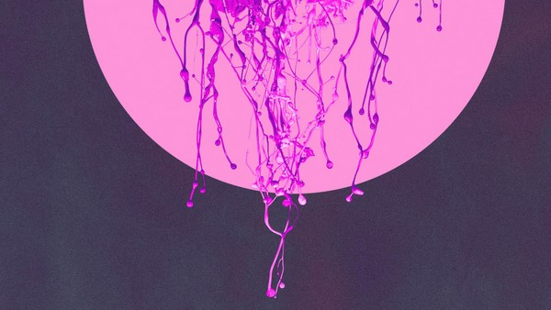
Màu hồng thường được dùng trong lĩnh vực trẻ em và thời trang nữ

Màu nâu
Mang trong mình sự trầm lặng, cổ điển, màu nâu thực sự rất thích hợp với những ấn phẩm thiết kế mang phong cách vintage, ví dụ như: quán cà phê, quần áo, quán ăn…

Màu trắng
Màu trắng thường được sử dụng nhiều trong các lĩnh vực liên quan đến cưới hỏi, thực phẩm sạch bởi đây là màu sắc mang ý nghĩa tinh khiết, tao nhã và nhẹ nhàng.

Màu xám
Không huyền bí và quyền lực như màu đen, màu xám là đại diện cho trí tưởng tượng và sự sáng tạo. Vì vậy, màu này thực sự phù hợp với các lĩnh vực liên quan đến nam giới như: thời trang, mỹ phẩm, thể thao.

Màu xanh dương
Là một màu có vị thế độc tôn trong thiết kế đồ họa nhờ sự tươi mới, mang nhiều nhiệt huyết của tuổi trẻ. Môt màu biểu trưng cho sự hòa bình, mang một tính chất chắc chắn. Màu sắc là gì?
Màu sắc là một phần trong cuộc sống của chúng ta và đối với một người thiết kế thì màu sắc vô cùng quan trọng. Một sản phẩm đẹp là sự phối hợp hoàn hảo của bố cục và màu sắc. Do đó, màu sắc phù hợp sẽ làm cho thiết kế trở nên sinh động, bắt mắt và nó trực tiếp tác động đến cảm tình của người xem.
Màu sắc đã có từ rất lâu, nhưng mà vẫn chưa có một định nghĩa chung nào dành cho màu sắc. Và có lẽ con người là một trong những sinh vật may mắn nhất có thể nhận biết được màu sắc. Thông thường, mắt người nhận biết được vô vàn màu sắc và các màu sắc đó luôn biến đổi dựa trên mối tương quan giữa ánh sáng và góc nhìn.
Trong thiết kế, màu sắc tạo nên sức hút, tâm lý và phong cách. Người ta có thể dùng nghệ thuật phối màu để nói lên ý tưởng của mình mà không cần đến lời nói hay câu văn.
Màu sắc ngoài cái đẹp trời cho còn có một chiều sâu kín đáo, chính cái điều kỳ diệu ấy làm rung động lòng người. Tất nhiên không phải lúc nào màu sắc cũng đẹp, không phải lúc nào màu sắc cũng hài hoà. Vì vậy nghệ thuật phối màu sẽ bù đắp những khuyết điểm đó.
Màu sắc luôn tác động đến cuộc sống của chúng ta. Màu sắc có ngôn ngữ riêng của nó mà chúng ta phải tự cảm nhận. Màu sắc có sức mạnh làm tâm hồn chúng ta rung động.
Thuộc tính màu
Màu sắc thực sự là gì? Nghe có vẻ trừu tượng, định nghĩa gần nhất là màu sắc được xác định theo những cách khác nhau mà mắt chúng ta cảm nhận được ánh sáng khi nó chiếu vào một vật thể. Như đã nói, mỗi màu được xác định bởi ba thuộc tính chính tạo nên sự đa dạng rộng lớn của hiệu ứng màu đó.
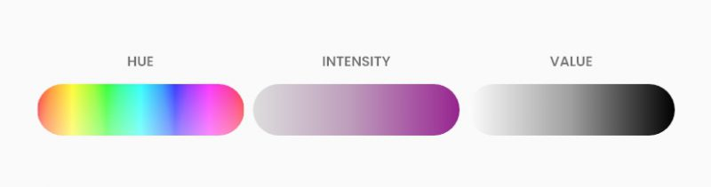

  - Hue – Tông màu: Thuật ngữ Hue thường bị nhầm có ý nghĩa là Màu sắc. Chúng ta cần phải hiểu rõ rằng “Color – Màu Sắc nói chung” nó bao gồm các thuật ngữ con như Hue, Tint và Tone. Hue chính là thuộc tính giúp ta trả lời được câu hỏi ”Màu đó là màu gì vậy?”. Về cơ bản Hue là tổ hợp 12 màu đậm nhạt khác nhau trên bánh xe màu sắc (color wheel).
  - Intensity – Cường độ: Nó phản ánh độ bão hòa của màu sắc. Thông số này giúp xác định màu sắc sống động hay lợt màu.
  - Value – Giá trị: Thuộc tính thứ ba tạo thành các sắc thái và độ đậm nhạt của mỗi màu. Nó đề cập đến độ sáng hay tối của màu đó. Bạn tạo màu tints bằng cách thêm màu trắng vào màu gốc và bạn tạo màu shades khi thêm màu đen.
Màu sắc có thêm bốn thuộc tính liên quan đến màu sắc, cường độ và giá trị của nó. Nguyên lý màu sắc dạy chúng ta rằng vì màu sắc là phân đoạn của một họ màu cụ thể trên bánh xe, nó cũng là trạng thái tinh khiết nhất của màu sắc. Từ đó, bằng cách thay đổi cường độ và giá trị, bạn có thể tạo tông màu (tones), tints và shades.
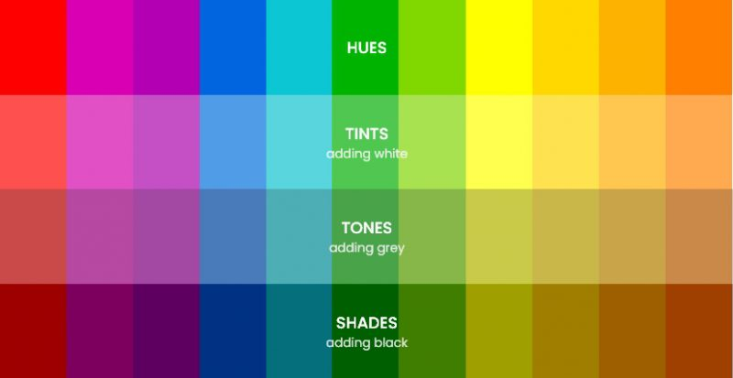 ​
- Tints: Thường được tạo ra bằng cách hoà trộn Hue với màu trắng
- Shades: Thường được tạo ra bằng cách hoà trộn Hue với màu đen
- Tones: Quá trình hình thành Tone thì tinh tế hơn một chút, bởi vì nó đòi hỏi sự kết hợp của cả đen và trắng, đây cũng là lý do tại sao Tone trông có vẻ tự nhiên hơn so với Shade và Tint.

Bánh xe màu
Nếu bạn có bất kỳ bài học nào liên quan đến tranh vẽ, bạn phải nhìn thấy vòng tròn bao gồm các màu khác nhau. Nó được gọi là bánh xe màu giúp hiểu các màu khác nhau có liên quan lẫn nhau như thế nào và chúng có thể kết hợp như thế nào. Vòng tròn màu thường được xây dựng bằng màu cơ bản, màu thứ cấp và màu tam cấp. Chính là ba sắc tố không thể được hình thành bởi bất kỳ sự kết hợp nào của các màu khác.
Theo lý thuyết về màu sắc, sự kết hợp màu sắc hài hòa sử dụng hai màu đối diện nhau trên bánh xe màu, 3 màu bất kỳ tương đương chạy xung quanh bảng màu tạo thành một hình tam giác hoặc 4 màu bất kỳ cùng hình thành nên một hình chữ nhật (trong đó, hai cặp màu sẽ đối diện nhau). Sự kết hợp hài hòa này được gọi là phối màu (color scheme) – đôi khi, thuật ngữ “sự hài hòa về màu sắc” (Color hamorny) cũng được sử dụng.
Trên bánh xe màu sắc, vẫn còn một sự tách biệt khác mà bạn cần nhận ra để có thể hiểu chính xác hơn về phối màu: đó là những màu ấm (warm colors) và màu lạnh (cool colors). Mỗi loại này đều có mục đích riêng của nó nhằm kích thích cảm xúc của người nhìn. Màu nóng tượng trưng cho năng lượng và sự vui sướng (lý tưởng nhất để truyền tải các thông điệp cá nhân) trong khi màu lạnh khơi dậy sự điềm tĩnh và yên bình (lý tưởng nhất để sử dụng cho các đồ dùng hoặc vật liệu trong văn phòng).
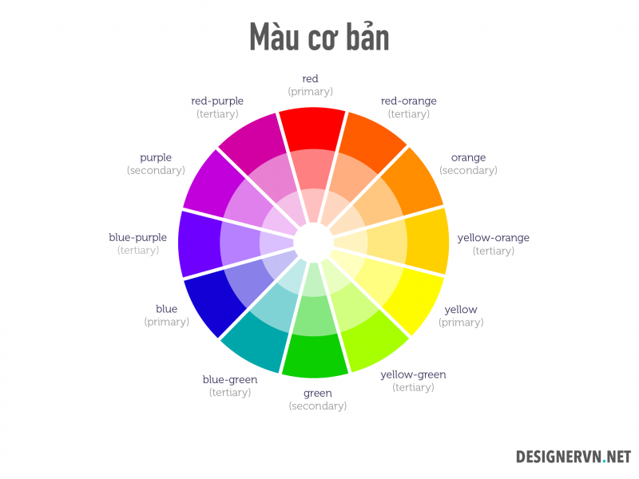 ​
Vòng tròn màu được tạo ra vào năm 1666 bởi Isaac Newton theo cách sơ đồ và kể từ đó nó đã trải qua nhiều phép biến đổi nhưng vẫn là công cụ chính để phối màu. Ý tưởng chính là bánh xe màu phải được tạo theo cách đó nên màu sắc sẽ là trộn một cách thích hợp.
Vòng tròn màu căn bản có 12 cung chia đều theo hình nan quạt trên diện tích hình tròn, mỗi cung có 8 cấp độ màu đi dần vào tâm vòng tròn từ đậm đến nhạt. 12 cung x 8 cấp độ sẽ tạo ra 106 màu căn bản và được đánh số từ 1 đến 106 đó cũng là kí hiệu khi ta chọn màu.

Các loại màu sắc trong nguyên lý màu sắc
Khi nói về những điều cơ bản về màu sắc, mọi thứ đều bắt đầu với bánh xe màu hiển thị mối quan hệ giữa tất cả các loại màu sắc.
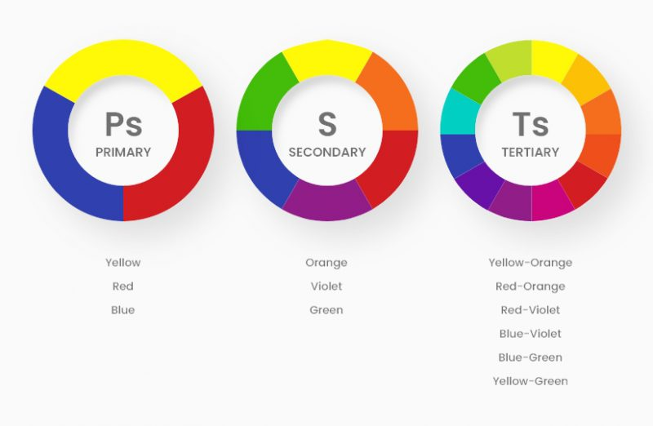

- Màu cơ bản (Ps): Đỏ, vàng và xanh dương .
Trong lý thuyết màu truyền thống (được sử dụng trong sơn và bột màu), màu cơ bản là 3 sắc tố màu không thể trộn lẫn hoặc hình thành bởi bất kỳ sự kết hợp nào của các màu khác. Hãy nhớ rằng tất cả các màu khác đều có nguồn gốc từ 3 màu cơ bản này.
- Màu thứ cấp (S): Xanh lá, cam và tím .
Đây là những màu được hình thành bằng cách trộn các màu cơ bản.
- Màu bậc ba (Ts): Màu vàng cam, đỏ cam, đỏ-tím, xanh-tím, xanh lục và vàng xanh lục .
Đây là những màu được hình thành bằng cách trộn một màu cơ bản và màu bậc hai. Đó là lý do tại sao màu sắc là một tên hai từ, chẳng hạn như xanh-xanh, đỏ-tím và vàng cam.
Nhiệt độ màu
Trong nguyên lý màu sắc, màu sắc cũng có nhiệt độ. Đó là một đặc điểm đề cập đến độ mát hoặc ấm tương đối của mỗi màu. Khi bạn chia bánh xe màu thành hai nửa, những màu lạnh bắt đầu bằng màu tím và kết thúc bằng màu vàng-xanh lục, trong khi màu ấm bắt đầu bằng màu vàng và kết thúc bằng màu tím đỏ.
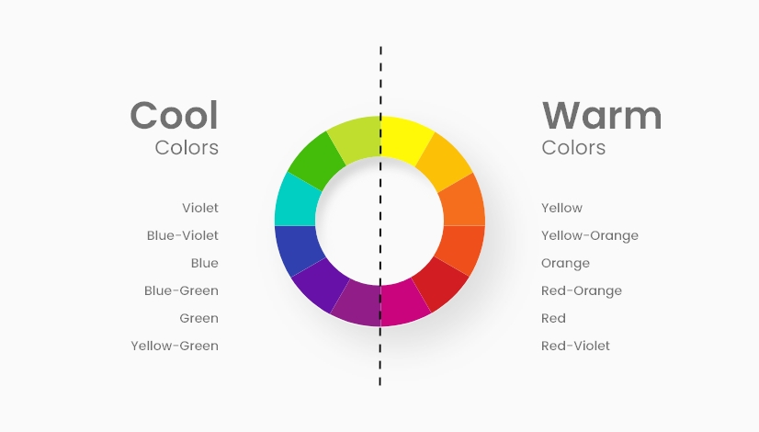 ​
- Màu lạnh:
Màu xanh lam và bất kỳ màu nào bao gồm màu xanh lam là thành phần chủ yếu. Màu càng gần với màu xanh lam trên bánh xe màu (càng có màu xanh lam) thì màu càng lạnh.
- Màu ấm:
Màu vàng và bất kỳ màu nào bao gồm màu vàng là thành phần chính. Màu càng gần với màu vàng trên bánh xe màu (càng có nhiều màu vàng) thì màu càng ấm.
Màu trung tính
Ngoài ra, cũng có những màu gặp khó khăn trong việc tìm ra màu gốc. Chúng được gọi là trung tính, vì chúng hầu như không thuộc nhóm ấm hoặc mát. Trên thực tế, những màu trung tính, đặc biệt là đen và trắng, thực sự có khả năng tự tạo ra những thiết kế tuyệt vời mà không cần sử dụng màu sắc rực rỡ.
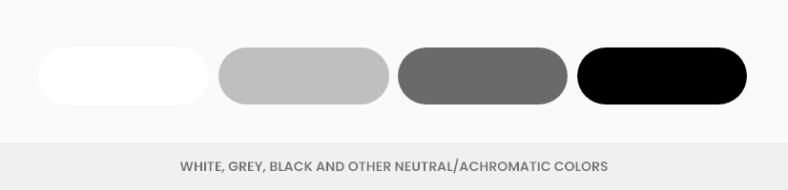 ​

Các kiểu kết hợp màu sắc trong nguyên lý màu sắc
Khi nói đến việc kết hợp các màu bằng cách sử dụng bánh xe màu, có năm cách để kết hợp. Sự thật là, bạn có thể tạo ra nhiều lược đồ và bảng màu hài hòa như bạn có thể tưởng tượng, nhưng kết quả sẽ luôn rơi vào một trong các loại đó. Vì vậy, hãy xem chúng hoạt động như thế nào.
MÀU ĐƠN SẮC (MONOCHROMATIC)
Công thức đơn giản nhất là dùng màu đơn sắc bởi vì chỉ cần sử dụng 1 màu (1 hue). Để tạo ra phối màu đơn sắc, chọn 1 điểm trên bánh xe màu sắc rồi thay đổi saturation và value để tạo ra các biến thể.
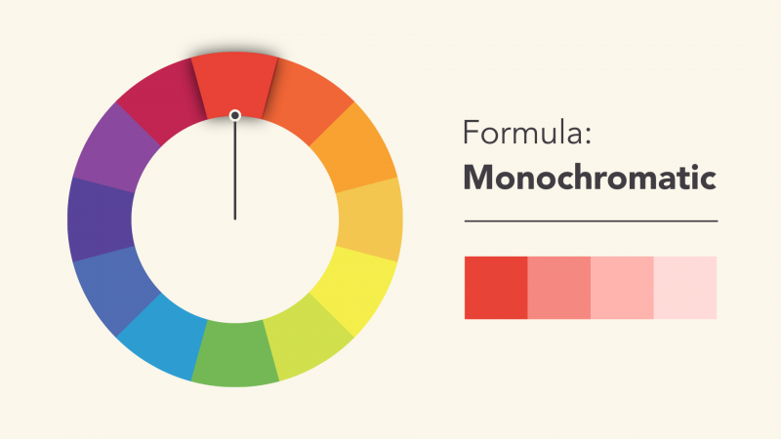 ​
Điều tuyệt nhất khi dùng cách này là nó đảm bảo sự hài hòa về màu sắc. Các màu ăn rơ với nhau một cách hoàn hảo vì chúng có cùng một nguồn gốc.
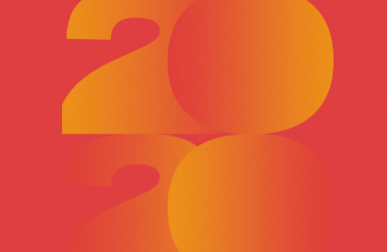
Trong ví dụ đầu tiên, chúng ta có một bảng phối màu đơn sắc với hai tông màu khác nhau của màu xanh lam trông phong phú và đa dạng, do các sắc thái và sắc thái khác nhau được tạo ra bởi gradient. Tương tự với ví dụ thứ hai, cũng sử dụng gradient để làm phong phú thêm tông màu cam.
TƯƠNG ĐỒNG (ANALOGOUS)
Kết hợp màu kiểu tương tự là sử dụng những màu cạnh nhau trên bánh xe màu sắc, như đỏ và cam; xanh lam và xanh lá.
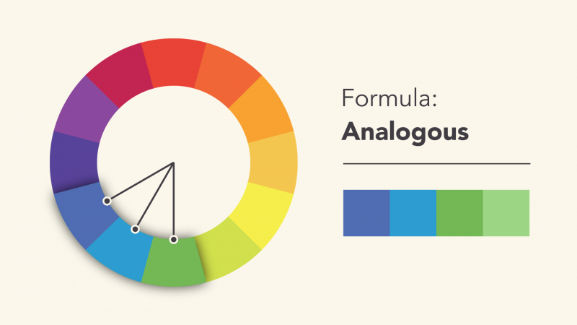 ​
Đừng ngại sử dụng bảng màu và tạo ra bộ màu độc đáo của riêng bạn. Các công thức chỉ là điểm bắt đầu để định hướng và truyền cảm hứng cho bạn.
BỔ TÚC (COMPLEMENTARY)
Màu bổ túc là những màu đối diện nhau trên bánh xe màu sắc, ví dụ xanh lam và cam, hoặc đỏ tươi và xanh lá.
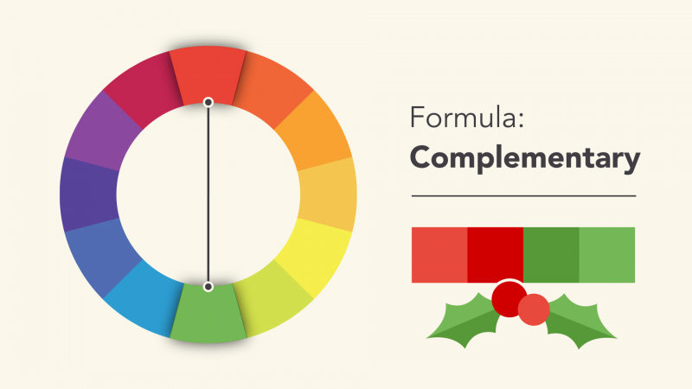 ​
Để tránh kết hợp màu tương phản trông quá đơn điệu, hãy thêm vài biến thể bằng cách dùng những tông màu tối hơn, sáng hơn hay độ bão hòa thấp.
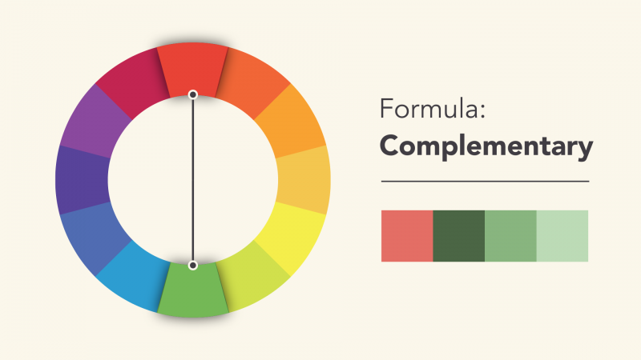 ​
Trong ví dụ đầu tiên, các màu bổ sung chính là tím và vàng. Chúng tôi cũng thấy một sự bổ sung đáng yêu của màu xanh lam-xanh lá cây và màu vôi, tuy nhiên, không có màu xanh lá cây nào trong số đó bổ sung cho màu tím hoặc màu vàng. Trong thứ hai, các sắc thái màu xanh lam-xanh lá cây và đỏ-cam pastel tạo ra sự kết hợp bổ sung. Ngoài ra còn có màu nhấn thứ ba là màu vàng, nhưng tương tự như ví dụ đầu tiên, nó không phải là màu bổ sung cho bất kỳ màu nào trong hai màu chủ đạo.
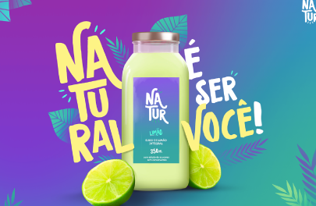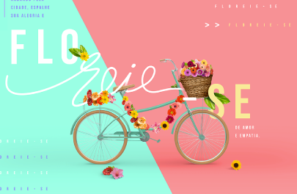

TAM GIÁC CÂN (SPLIT-COMPLEMENTARY)
Kết hợp màu kiểu tam giác cân là sử dụng 2 màu kế bên của màu tương phản.
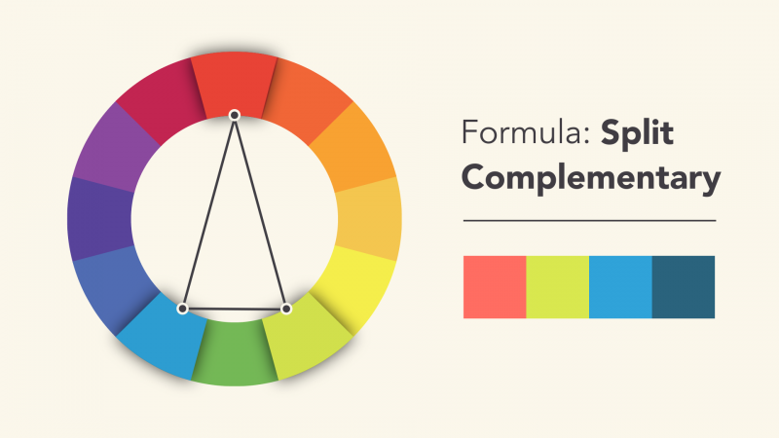 ​
Kiểu kết hợp này cũng tạo hiệu ứng như sự tương phản, nhưng có nhiều màu hơn để sử dụng (và có tiềm năng kết quả cũng thú vị hơn).

KIỂU BỘ BA (TRIADIC)
Kết hợp bộ ba sử dụng ba màu cách đều nhau, tạo thành 1 tam giác đều trên bánh xe màu sắc.
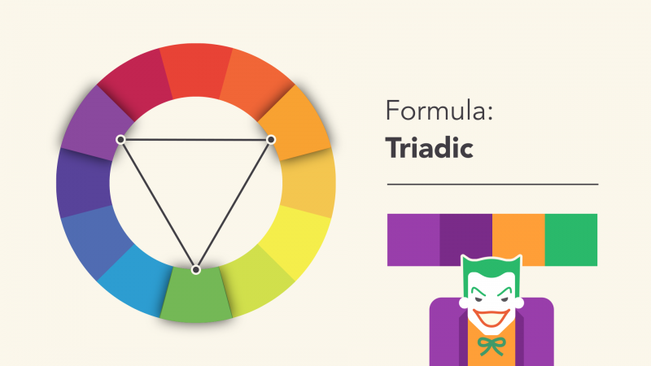 ​
Kiểu kết hợp này thường khá chói mắt – đặc biệt là khi sử dụng 3 màu sơ cấp hoặc thứ cấp. Vì thế, bạn nên cẩn thận khi ứng dụng chúng trong công việc.

HÌNH CHỮ NHẬT (TETRADIC)
Kiểu kết hợp này tạo thành hình chữ nhật trên bánh xe màu sắc, dùng không chỉ 1 mà là 2 cặp màu tương phản. Công thức này hiệu quả nhất khi bạn chọn 1 màu chủ đạo trong khi các màu khác đóng vai trò phụ trợ.
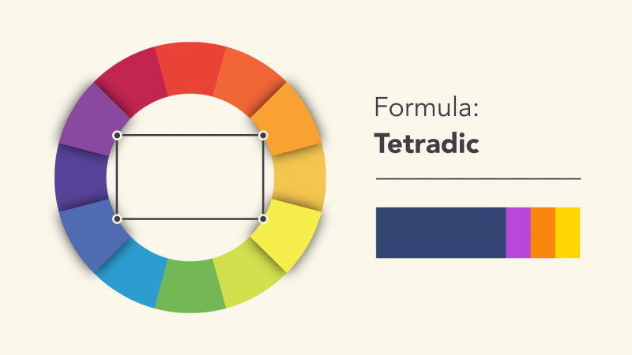 ​
Kết hợp Màu riêng lẻ:
Màu sắc nào kết hợp tốt với nhau?
Điều này thường mang tính chủ quan vì mọi cặp màu có thể được kết hợp với nhau theo đúng tones, tint hoặc shades. Tuy nhiên, có một số sự kết hợp cổ điển mà bạn sẽ tìm thấy trong nhiều thiết kế từ thời trang, thiết kế nội thất, đến đồ họa và thiết kế web. Vì vậy, chúng ta hãy xem xét một số cặp đó.
>>> Xem thêm 42 ý tưởng phối màu logo truyền cảm hứng thiết kế
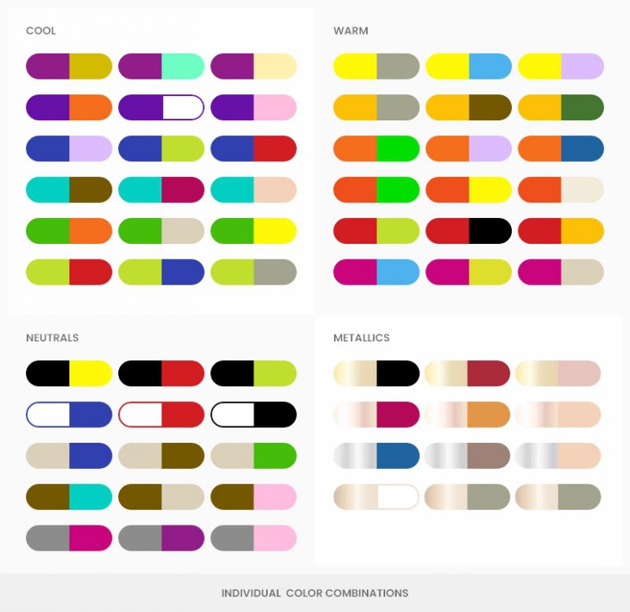
Trung lập
- Màu đen:
Vì nó là một màu phổ quát, nó trông rất tuyệt với bất kỳ màu nào khác. Nó kết hợp đặc biệt tốt với màu cam, xanh lá cây, trắng, đỏ và vàng.
- Màu trắng:
Một màu phổ quát khác, kết hợp hoàn hảo với xanh lam, đỏ và đen.
- Màu be :
Xanh lam, nâu, xanh lá cây và đỏ.
- Màu nâu: Màu lục lam sáng, màu kem, màu hồng và màu be.
- Xám:
Fuchsia, tím, hồng và xanh lam.
Kim loại
- Vàng:
Đen, đỏ tía, hồng và xanh quân đội.
- Vàng hồng:
Đỏ tím, hồng hạc và hồng đào.
- Bạc:
Xanh lam, nâu và vàng cổ.
- Đồng:
Trắng, xanh lá cây trung tính và xanh nước biển.
Màu sắc mát mẻ
- Violet:
Vàng nâu, vàng nhạt và bạc hà.
- Blue-Violet:
Cam, hồng, vàng và trắng.
- Xanh lam:
Tử đinh hương, lục lam, vàng lục, nâu và xám.
- Blue-Green :
Nâu, cam, hồng, đỏ anh đào và màu be.
- Xanh lá cây :
Cam, vàng, nâu và trắng kem.
- Vàng-Xanh:
Đỏ anh đào, xanh lam và xám.
Màu sắc ấm áp:
- Màu vàng:
Xám, xanh lam, hoa cà và đen.
- Vàng-Cam:
Xám, nâu và ô liu.
- Cam:
Lục lam, xanh lam và hoa cà.
- Đỏ-cam:
Lục lam, bạc hà và trắng kem.
- Đỏ:
Vàng, xanh lá cây, xanh dương và đen.
- Đỏ-Tím:
Xám, vôi, bạc hà, xanh, xám và be.
Bạn cũng có thể quan tâm tìm hiểu thêm về màu của năm 2020: Xanh cổ điển .
Màu Gradient:
Mở rộng về màu sắc
Trong một thời gian, gradient đã bị gạt sang một bên trong thiết kế đồ họa và web để ủng hộ phong cách phẳng, nhưng kể từ năm 2018, chúng một lần nữa nó đã trở lại. Xu hướng không ngừng phát triển khi các nhà thiết kế liên tục nắm vững kỹ năng của họ để tạo ra các chuyển đổi màu sắc đẹp mắt và sử dụng chúng tốt hơn so với các thiết kế gradient áp đảo trong những năm 90.
Vậy gradient là gì? Nói tóm lại, đây là những sự chuyển đổi màu sắc pha trộn từ màu này sang màu khác và không giới hạn ở chỉ hai màu. Không có quy tắc cho loại màu bạn pha trộn, vì bạn có thể tạo ra sự chuyển đổi giữa các màu tương tự hoặc các màu tương phản hoàn toàn. Trong hình bên dưới, có mười ví dụ khác nhau về gradient. Một số bao gồm sự chuyển đổi giữa hai màu ấm, khác giữa các tông màu lạnh, trong khi trong các trường hợp khác, chúng được trộn lẫn.
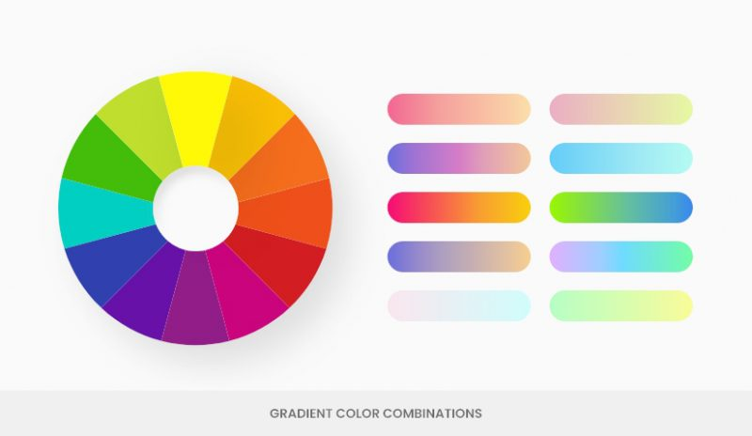
Các phương pháp kết hợp màu sắc theo lý thuyết màu sắc giống nhau đối với gradient cũng như đối với thiết kế phẳng. Tuy nhiên, những gì gradient làm tốt hơn phẳng là chúng tạo ra nhiều chiều sâu hơn và tạo ra kết cấu. Các kết hợp màu Gradient rất phong phú và thu hút sự chú ý và kể từ khi chúng trở lại vào năm 2018, chúng cảm thấy rực rỡ, tươi sáng và hiện đại hơn.
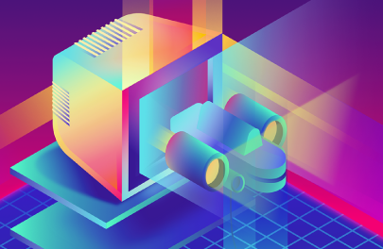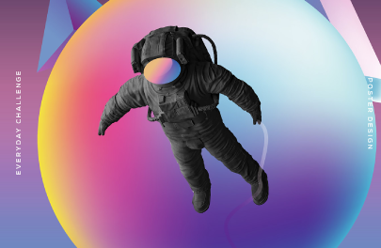

Sự kết hợp màu sắc trong tâm lý học: Màu sắc ảnh hưởng như thế nào đến tâm trạng và cảm xúc
Kết hợp màu sắc không chỉ là về thẩm mỹ, tối ưu hóa và làm cho thiết kế của bạn đẹp và bắt mắt. Do đó, nguyên lý màu sắc có thể không đủ cho thiết kế hiện đại. Một nửa công việc để tạo bảng màu là lựa chọn một cách chiến lược các màu cụ thể sẽ truyền tải thành công thông điệp của bạn và tác động đến khán giả để đưa ra phản ứng mà bạn mong muốn.
Màu sắc gợi lên cảm xúc và không khí của một thiết kế. Mặt khác, tâm lý và ý nghĩa đằng sau mỗi giai điệu của một màu sắc khác nhau trong các nền văn hóa, trường hợp và sự kết hợp khác nhau.
Chúng ta thường được nghe nói là màu ấm vốn có tính tích cực trong khi màu lạnh mang lại cảm giác tiêu cực. Điều này có phần đúng, nhưng nó không phải là một quy luật. Ví dụ, màu đỏ là một màu ấm nhưng trong hầu hết các tông màu của nó, đặc biệt với cường độ cao hơn và độ tinh khiết, gợi lên cảm giác giận dữ hoặc nguy hiểm. Màu vàng, màu ấm là chính, có thể gợi lên sự lo lắng và cảm giác cấp bách. Vì vậy, hãy thử nghiệm các màu sắc và xem mỗi màu có thể ảnh hưởng như thế nào đến hành vi của đối tượng mục tiêu của bạn.
Bảng màu mát mẻ
Đây là những cách phối màu bao gồm các sắc thái của màu lạnh như xanh lam, xanh lá cây và tím và thường được trộn với các màu trung tính để có độ tương phản tốt hơn. Nói chung, màu lạnh có tác dụng làm dịu và thư giãn. Tuy nhiên, tùy thuộc vào các tông màu cụ thể, bảng màu lạnh có thể truyền tải nỗi buồn và sự trầm cảm. Các chương trình cô đơn như vậy thường bao gồm màu xám và màu xanh lam và xám không bão hòa. Với cường độ cao hơn, các màu tương tự có thể mang lại cảm giác tích cực hơn và truyền đạt sức khỏe, vẻ đẹp, độ tin cậy và thậm chí là sự tươi mới.
Hãy cùng xem một số ví dụ trực quan về bản chất linh hoạt của bảng màu lạnh.

Buồn bã và u sầu
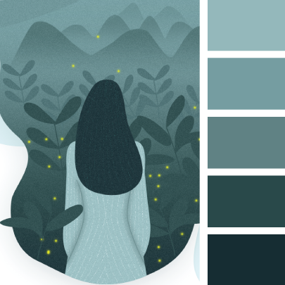
Bình tĩnh và thư giãn
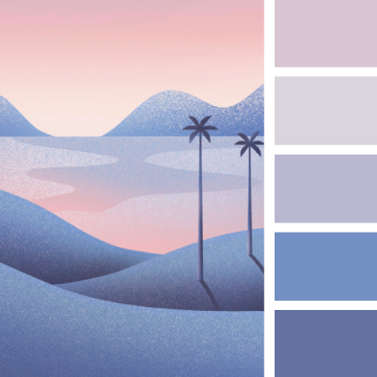
Tươi trẻ và nâng cao tinh thần
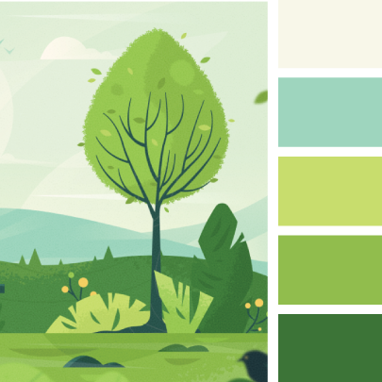
Bình yên và thanh thản
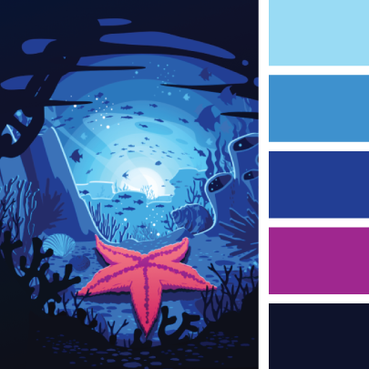
Lạnh
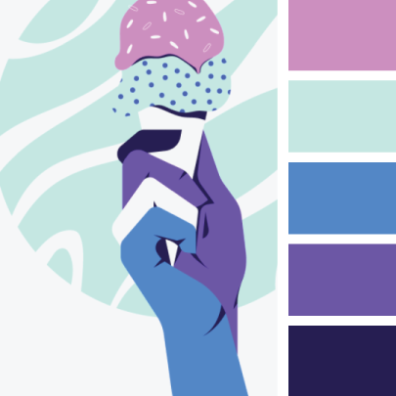
Trung thành và độ tin cậy
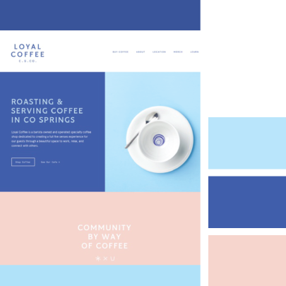
Niềm vui
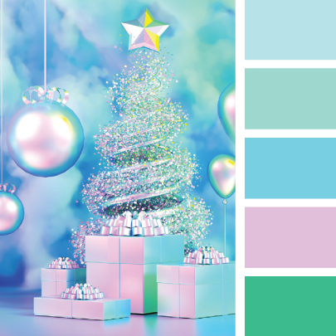
Ấm cúng và vui vẻ
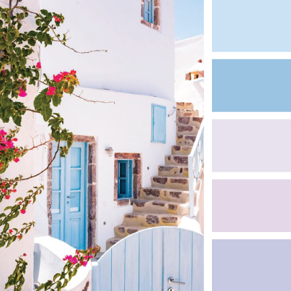
Bảng màu ấm
Cũng như màu lạnh, màu ấm cũng là một con dao có 2 lưỡi. Một mặt, chúng truyền đạt sự lạc quan, hạnh phúc, năng lượng, nhiệt huyết và đam mê. Mặt khác, chúng cũng có thể truyền tải sự lo lắng, khẩn cấp, báo hiệu nguy hiểm và phẫn nộ. Màu đỏ và vàng kích thích phản ứng nhanh và tăng nhịp tim, cũng như cảm giác thèm ăn. Vì vậy, hãy xem những công dụng khác nhau của chúng trong cách phối màu và chúng gợi lên tâm trạng nào.

Năng lượng
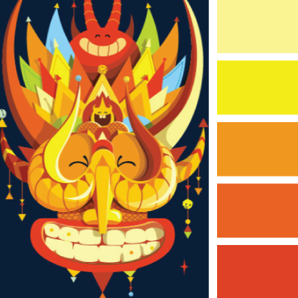
Hạnh phúc
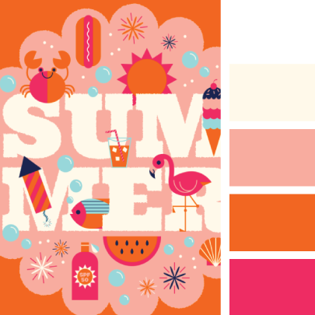
Lãng mạn và gợi cảm
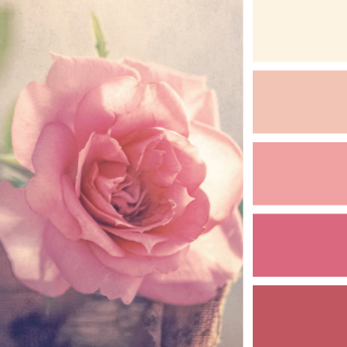
Ấm áp
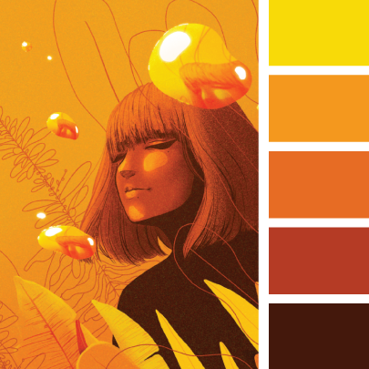
Yêu và quý
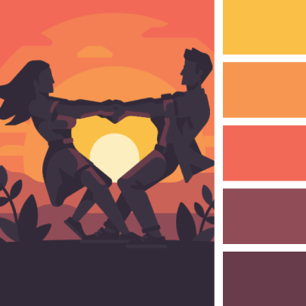
Niềm đam mê
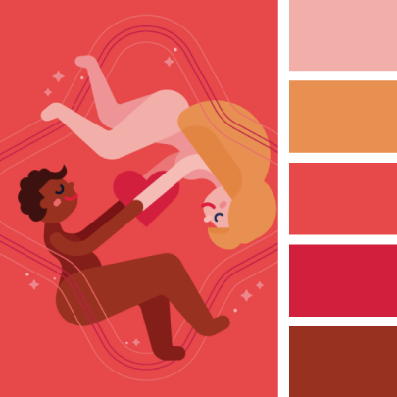
Sự lo ngại
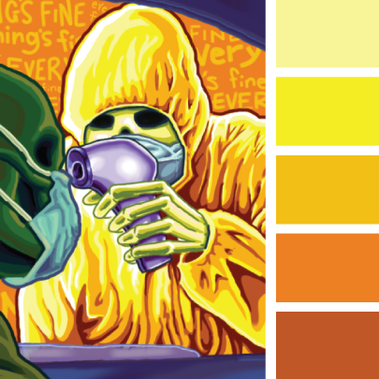
Hoang mang và sợ hãi
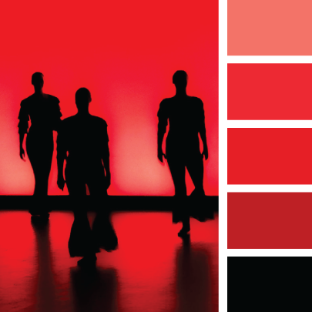

Màu sắc trong tiếp thị – kinh doanh
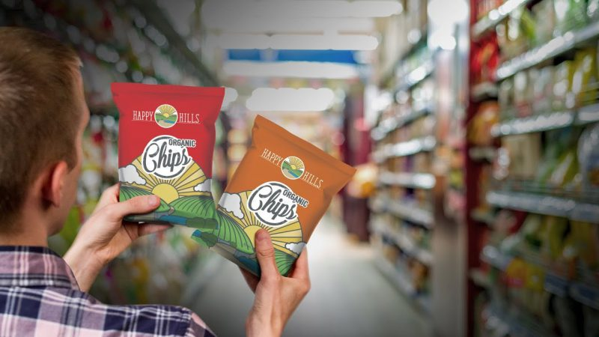
>> Đọc thêm
Marketing Là Gì? Vai Trò Quan Trọng Của Marketing Trong Kinh Doanh
Tác động của màu sắc đến hành vi của người dùng như thế nào?
Mặc dù mọi người thường phản ứng theo một cách nhất định đối với các màu sắc riêng lẻ, nhưng điều quan trọng cần lưu ý là ảnh hưởng của mỗi màu sắc phụ thuộc vào nhiều yếu tố: sự kết hợp, bối cảnh, kinh nghiệm, sở thích cá nhân, tuổi tác, giới tính và sự khác biệt về văn hóa. Nghiên cứu bổ sung luôn là điều cần thiết khi bạn chọn màu sắc của mình cho một đối tượng mục tiêu cụ thể.
Màu sắc ấm áp:
- Màu vàng: Màu sắc tươi sáng và mạnh mẽ, thu hút sự chú ý, ấm áp và sống động. Đồng thời, nó khó đọc và choáng ngợp đối với mắt của chúng ta và cũng có thể tạo ra cảm giác thất vọng và lo lắng. Nó thường phổ biến trong bán hàng và tiếp thị.
- Màu cam: Rất hấp dẫn và phổ biến cho nút CTA (nút kêu gọi hành động), biểu trưng và màu nhấn nhờ khả năng thu hút sự chú ý. Nó hiếm khi được sử dụng các điểm nhấn bên ngoài, vì đây là một màu sắc năng lượng rất mạnh mang lại cảm giác phấn khích và nhiệt tình. Quá nhiều cam có thể khiến khách của bạn khó chịu.
- Màu đỏ: Thường được sử dụng để bán hàng, một màu mạnh gây phản ứng nhanh hơn. Màu đỏ làm tăng huyết áp và cũng rất tốt để sử dụng để tham gia và giao lưu. Do đó, nếu nó được sử dụng nhiều, nó có thể có tác động tiêu cực đến khán giả và khiến khách truy cập của bạn quay lưng .
- Màu hồng: Màu nữ tính và lãng mạn nhất, rất lý tưởng cho đồ chơi trẻ em, vườn ươm, sản phẩm sức khỏe phụ nữ. So với màu cơ bản là đỏ, bạn tiếp xúc với màu hồng càng lâu thì bạn càng trở nên bình tĩnh hơn.
- Màu tím: Màu hoàng gia, gắn liền với sự giàu có, gợi cảm và trí tuệ. Đây là lý do tại sao nó được sử dụng nhiều với các mặt hàng sang trọng, cũng như các sản phẩm làm đẹp cao cấp. Do tính chất kịch tính, nó cũng mang lại những rung cảm lãng mạn và bí ẩn.
Màu lạnh và trung tính:
- Màu xanh lá cây: Màu dễ nhìn và thư giãn. Nó liên kết chặt chẽ với thiên nhiên, sản phẩm sinh học, sự may mắn, sức khỏe và sự giàu có. Mặt khác, màu xanh lá cây cũng là màu của sự đố kỵ hoặc độc hại, vì vậy tông màu và sắc thái phù hợp của màu này là cực kỳ quan trọng.
- Màu xanh:
Theo một cuộc khảo sát trên toàn thế giới, màu xanh lam là màu phổ biến và được yêu thích nhất không chỉ ở nam giới mà còn cả phụ nữ. Nó được sử dụng mạnh mẽ trong truyền thông, ngân hàng và bảo hiểm vì nó gợi lên cảm giác an toàn, trung thành, trung thực, quyền lực và đáng tin cậy. Tùy thuộc vào bóng râm, màu xanh lam cũng có thể gợi lên nỗi buồn và sự cô đơn.
- Màu đen:
Màu sắc trang nhã và tinh tế thường được sử dụng ở các thương hiệu cao cấp. Nó gắn liền với đẳng cấp và sức mạnh, và thường được sử dụng trong truyền thông.
- Màu trắng:
Màu có độ tương phản cao phổ quát giúp tăng thêm không gian và truyền tải sự tinh khiết, sạch sẽ, tươi mới và đơn giản nhưng cũng có thể tạo cảm giác vô trùng và lạnh lẽo. Nó được sử dụng nhiều trong chăm sóc sức khỏe và ngành công nghiệp công nghệ.
- Màu xám:
Màu tinh tế dành cho những người tinh tế, không thích nổi bật. Do sự đơn giản của nó, nó được sử dụng để làm dịu du khách và khiến họ cảm thấy thoải mái. Nó cũng là một màu phổ biến trong ngành công nghệ.
Tâm trạng và cảm xúc qua bảng màu
Đó là những tác động chính của trạng thái tinh khiết nhất của màu sắc, theo lý thuyết màu sắc. Khi chúng ta xem xét tất cả các yếu tố và quyết định cảm xúc và cảm xúc mà chúng ta muốn truyền tải, hiệu ứng này phụ thuộc nhiều vào độ sáng, tông màu, sắc thái của shades và nhiệt độ của màu sắc của chúng. Màu cam của bạn quá nhiều năng lượng? Bạn có thể giảm cường độ và thêm nhiều màu trắng để tạo ra một màu pastel. Bạn có quá nhiều màu xanh trong thiết kế của mình và cảm thấy hơi buồn? Trộn với một giai điệu ấm áp để làm nó vui lên.
- Màu dịu: Đó thường là những màu nhạt hơn của xanh lam và xanh lục. Các cách phối màu nhẹ nhàng nhất là bảng màu pastel. Hãy nghĩ đến xanh dương nhạt, bạc hà, tử đinh hương, hồng phấn, vàng nhạt, đặc biệt khi kết hợp với các màu trung tính như màu be, trắng và xám nhạt.
- Màu năng lượng: Các sắc thái rực rỡ nhất của các màu như đỏ tươi, xanh neon, đỏ tươi, lục lam, vàng tươi, xanh dương rực rỡ. Đó là những màu sắc kích thích và tiếp thêm sinh lực nhưng cũng có thể gây khó chịu và kiệt sức.
- Màu sắc vui vẻ: Đây là những màu hồng ấm, cam và đỏ. Chúng có thể là màu pastel, candy, cũng như rực rỡ và hấp dẫn. Điều quan trọng là những màu này phải ở cường độ cao, nghĩa là bạn có thể thử nghiệm với các value khác nhau, nhưng tránh thêm màu xám.
- Màu buồn: Các tông màu xám, không bão hòa và tối của màu lạnh. Khi màu sắc không có sự sống động và ấm áp, họ có thể cảm thấy trống rỗng, cô đơn và buồn bã.

20 sự thật thú vị về màu sắc
Màu sắc luôn tác động đến cuộc sống của chúng ta. Màu sắc có ngôn ngữ riêng của nó mà chúng ta phải tự cảm nhận. Màu sắc có sức mạnh làm tâm hồn chúng ta rung động.
1. Màu sắc được ưa thích nhất trên thế giới là…
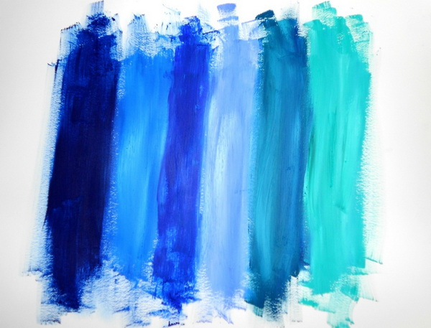
Màu xanh da trời! Các nhà nghiên cứu thị trường trên toàn cầu đã tiến hành một cuộc khảo sát và đưa ra kết luận rằng: 40% dân số thế giới thích màu xanh, tiếp sau đó là màu tím với 14%. Vị trí thứ 3 và 4 lần lượt thuộc về màu đỏ và xanh lá cây. Trắng, da cam và vàng là những màu ít được ưa thích nhất.
2. Đỏ là màu sắc đầu tiên trẻ em nhận ra

Một nghiên cứu gần đây đã chỉ ra rằng ngay từ khi được 2 tuần tuổi, các bé đã có thể nhận ra màu đỏ. Nguyên nhân có thể là do đỏ là màu có bước sóng dài nhất, vì thế nên các dây thần kinh trong mắt trẻ có thể có thể xử lý và tiếp nhận một cách dễ dàng.
3. Phụ nữ và đàn ông nhìn thế giới không giống nhau
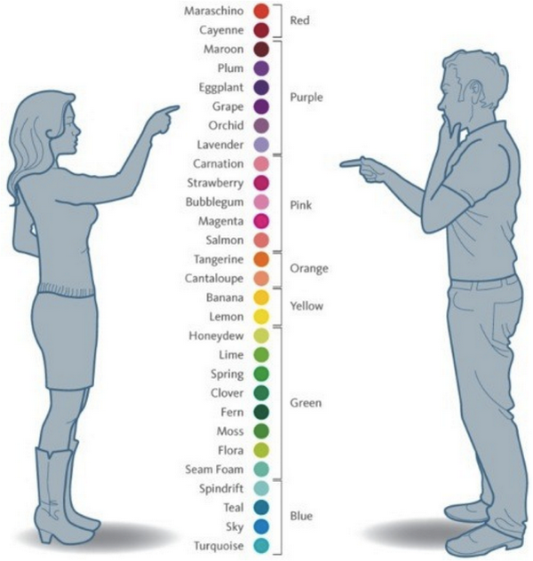
Phụ nữ có thể phân biệt đỏ thẫm, đỏ tía, đỏ cam còn với nam giới tất cả chỉ là màu đỏ. Nghiên cứu của đại học bang Arizona ở Tempe đã chỉ ra rằng gen di truyền hay cụ thể là do sự khác nhau trong số lượng nhiễm sắc thể X ở nam và nữ chính là nguyên nhân của sự khác biệt này. Ngoài ra phụ nữ cảm nhận sự thay đổi màu sắc ở cự ly gần 1 cách tinh tế hơn còn nam giới lại nhạy cảm trong sự chuyển động của thế giới.
4. Muốn kìm chế sự giận dữ? Hãy sử dụng màu hồng

Hồng là một màu sắc nhẹ nhàng và tươi sáng, nó giúp làm dịu sự tức giận và lo lắng. Đó là lý do tại sao các nhà tù và các tổ chức chăm sóc sức khỏe tâm thần sơn màu hồng nhằm hạn chế những hành vi mất kiểm soát của những tù nhân và bệnh nhân.
5. Các vụ tai nạn giao thông có thể được hạn chế bởi…màu trắng
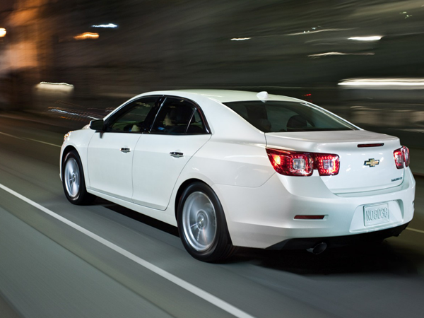
Trắng chính là màu của những chiếc ô tô an toàn nhất! Dựa theo nghiên cứu khoa học, đây là màu sắc dễ nhận thấy nhất ở mọi điều kiện trừ khi tuyết rơi. Tuy nhiên, vàng chanh lại là màu sắc phổ biến nhất trên đường. Dù không phải là sự lựa chọn phổ biến nhất nhưng trắng chính là sự lựa chọn thực tế nhất. Màu bạc khó nhận ra trong điều kiện mưa lớn và sương mù và điều này khiến nó trở thành màu sắc an toàn thứ hai.
6. Đỏ và vàng sẽ làm bạn đói bụng

Vậy nên không ngạc nhiên vì sao nhiều hãng đồ ăn nhanh lớn như McDonald’s, KFC, Burger King và nhiều nhà hàng khác chọn đây là màu chủ đạo. Các nghiên cứu đã chỉ ra rằng là đỏ và vàng là những màu kích thích vị giác nhất. Vậy nên nếu bạn đang ăn kiêng, đừng sơn bếp của mình màu đỏ và vàng. Nó sẽ khiến bạn cắn rứt lương tâm vì đã không chống lại được sự cám dỗ. Mặt khác, xanh da trời là màu gây ít cảm giác thèm ăn nhất.

7. Chứng bệnh sợ màu
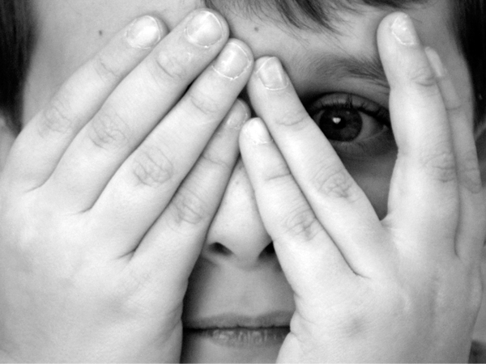
Chứng bệnh có tên gọi Chromophobia (hay Chromatophobia) được biết đến như một nỗi sợ dai dẳng và vô lý đối với màu sắc. Ở mức độ nặng, nó có thể ảnh hưởng đến các hoạt động thường ngày và khiến người bệnh tự giới hạn bản thân. Người mắc chứng bệnh này thường gắn một quá khứ đau buồn với một màu sắc nhất định.
8. Màu sắc ảnh hưởng đến nhận thức về độ xa gần
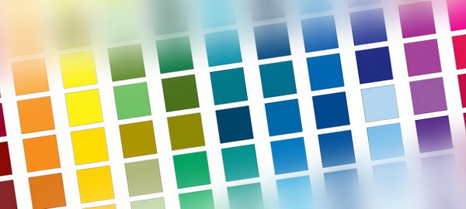
Chúng ta cảm nhận rằng những màu nóng ở gần chúng ta hơn trong khi những màu lạnh ở xa hơn, tương tự như vậy, những màu sáng sẽ có vẻ gần hơn so với những màu tối.
9. Chuyện gì sẽ xảy ra khi gà mái nhìn ánh sáng đỏ?
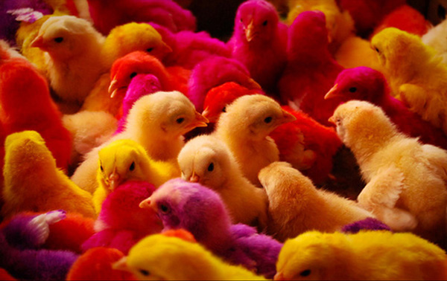
Ánh sáng đỏ làm gà mái yên tâm. Nó giúp chũng bình tĩnh, ngủ tốt hơn và tránh việc xô xát và mổ lẫn nhau.
10. Màu sắc cũng ảnh hưởng đến hương vị
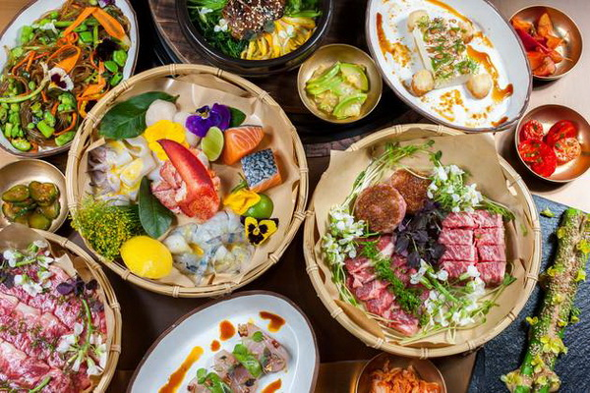
Những nghiên cứu gần đây đã chỉ ra rằng màu sắc cũng làm ảnh hưởng đến vị giác của chúng ta. Ví dụ, không một chiếc cốc nào có thể khiến chocolate ngon hơn so với một chiếc cốc màu da cam hoặc màu kem.
11. Màu cam gọi là màu cam vì nó giống quả cam hay quả cam gọi là quả cam vì nó có màu cam?
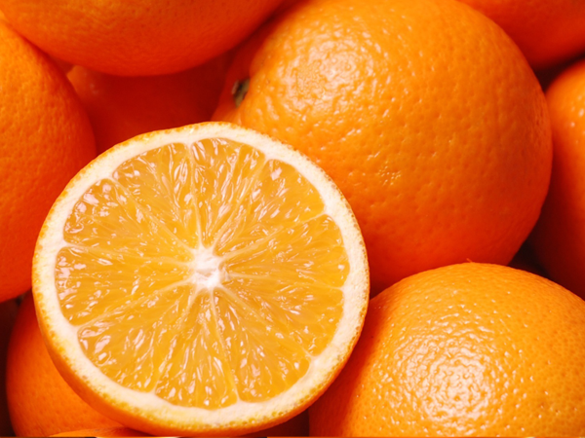
Một bí ẩn tồn tại qua hàng thế kỷ giống như việc con gà có trước hay quả trứng có trước. Tuy nhiên, các nghiên cứ gần đây đã chỉ ra rằng, từ “orange” xuất hiện trong tiếng Anh vào khoảng thế kỷ 13 dùng để chỉ 1 loại hoa quả. Màu da cam ban đầu được gọi là Geoluhread có nghĩa là màu vàng-đỏ. Ngoài ra, rất nhiều người đã công nhận rằng không một từ tiếng Anh nào cùng vần với từ “orange”.
12. Màu đỏ có thể làm ảnh hưởng đến phong độ làm bài thi của bạn

Có giả thuyết cho rằng màu đỏ có ảnh hưởng tiêu cực đến kết quả thi cử bởi nó gợi liên tưởng đến sự thất bại và tránh né.
13. Muỗi thích màu xanh da trời

Hãy bỏ lại những chiếc áo tối màu ở nhà khi lên kế hoạch cho 1 chuyến dã ngoại, trừ khi bạn muốn là bữa tiệc của đàn muỗi. Các nghiên cứu đã chỉ ra rằng muỗi bị thu hút bởi màu tối, đặc biệt là xanh da trời. Vì thế, hãy chọn những chiếc áo mỏng dài tay sáng màu.
14. Eigengrau?

Khi bạn bất ngờ tắt đèn trong phòng của mình, ngay trước khi bóng tối bao phủ tất cả, bạn sẽ thấy một màu xám tối được gọi là eigengrau. Theo Wikipedia, đó là một thuật ngữ dùng để chỉ khung cảnh xám đậm mà nhiều người đã nhìn thấy trong điều kiện thiếu sáng.
15. Sao Hỏa Máu
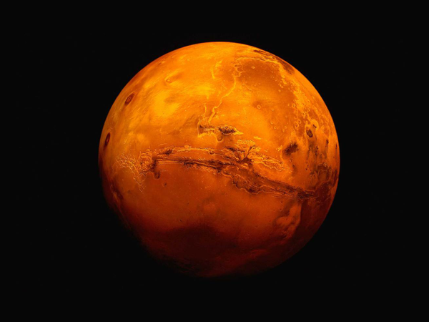
Trong các truyền thuyết Roma, sao Hỏa là vị thần chiến tranh vậy nên họ gắn màu của nó với màu máu. Tuy nhiên, khoa học đã ghi nhận rằng sao Hỏa có màu nâu đỏ hay màu gỉ sắt bởi chúng đc bao phủ bởi sắt oxit, yếu tố tạo nên màu của máu và gỉ sắt
16. Bò tót ghét màu đỏ hoàn toàn là chuyện hư cấu
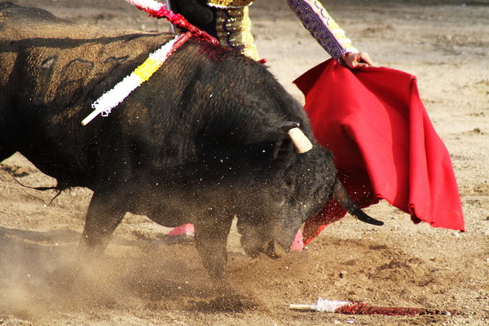
Việc bò tót ghét màu đỏ hoàn toàn là hư cấu. Điều làm bò tót phát điên không phải là màu của mutela (khăn đấu bò) mà chính là sự chuyển động của nó. Trên thực tế, bò không có khái niệm về màu sắc. Bất cứ đối tượng nào, bất kể màu của chúng là gì cũng là mục tiêu của bò tót.
17. Màu vàng khiến bạn choáng váng
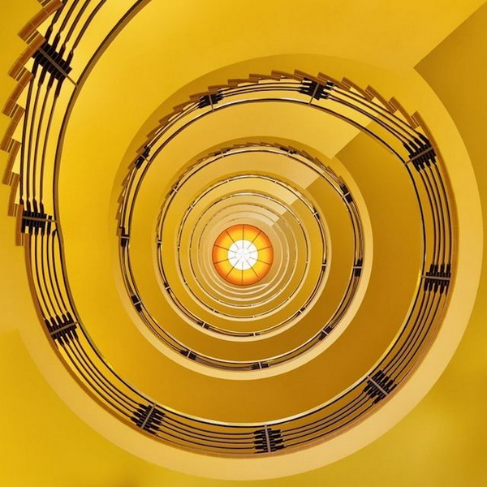
Màu vàng có thể khiến bạn buồn nôn, vì vậy tất cả máy bay đều tránh sử dụng màu này. Ngoài ra vì sự kích thích quá mức cho mắt mà màu vàng tươi trở thành màu khó chịu nhất.
18. Đen và trắng dễ bị quên lãng
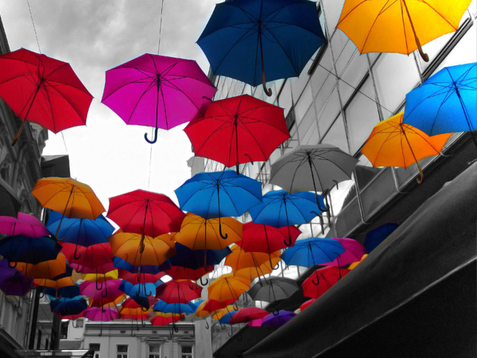
Nếu bạn mất khá nhiều công sức để nhớ lại một cảnh trong bộ phim đen trắng hay những điều được ghi chú lại bằng giấy trắng mực đen, có lẽ nguyên nhân là do màu sắc (hay chính xác hơn là sự thiếu hụt của chúng) . Các nhà khoa học đã chỉ ra rằng so với một hình ảnh đen trắng thì chúng ta dễ nhớ lại hình ảnh đó phiên bản màu hơn. Họ cho rằng đó là bởi màu sắc tác động mạnh hơn tới các giác quan, từ đó việc ghi nhớ sẽ dễ dàng hơn.

19. Đen có phải là một màu sắc không? Điều đó thì còn tùy
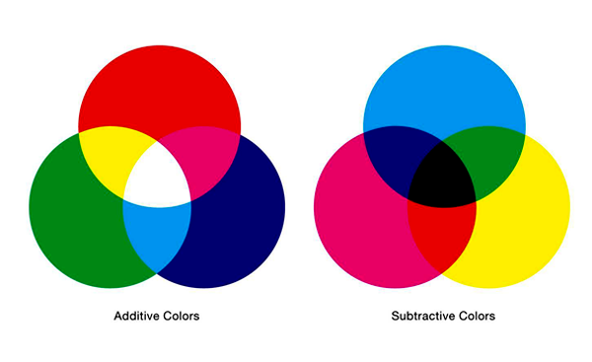
Câu hỏi cho câu trả lời này tùy thuộc vào quan điểm của bạn, dựa trên hai lý thuyết màu sắc. Đầu tiên là lý thuyết về sắc tố phụ giúp chúng ta cảm nhận được các màu sắc dưới ánh sáng. Trong trường hợp này, nếu không có ánh sáng thì không có màu sắc. Chúng ta có thể cho rằng màu đen là sự không thể nhìn thấy của tất cả các màu sắc khi không có ánh sáng. Không có ánh sáng có nghĩa là không có màu sắc…do đó không có màu đen.
Mặt khác, chúng ta cũng có những lý thuyết về màu sắc là những gì mà ta cảm nhận được như màu sắc tố hoặc các chất như sơn. Trong trường hợp này, màu đen lại là một màu sắc. Nếu không, làm sao để bạn gọi tên màu đen trong hộp bút chì màu của bạn hoặc sơn? Các nhà hóa học sẽ xác nhận rằng than, kim loại sắt, và các hóa chất có màu đen khác là nguồn gốc của các loại sơn đen. Vì vậy, màu đen là một màu sắc khi bạn đề cập đến các sắc tố màu sắc và chất tạo màu.
20. Thật ra màu sắc không hề tồn tại. Nó chỉ nằm trong bộ não của bạn mà thôi
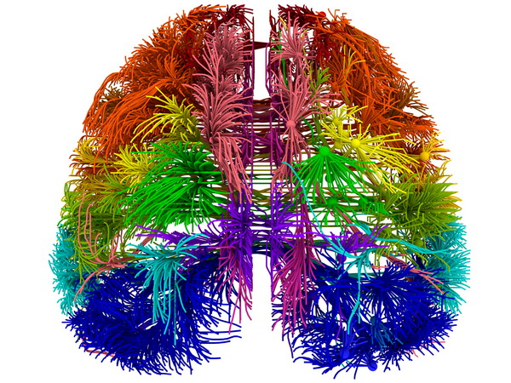
Chính xác là như vậy! Về mặt lý thuyết, màu sắc chỉ là kết quả khi bộ não cố gắng giải mã những tín hiệu thị giác đến từ bên ngoài.
Tổng kết
Màu sắc là một khía cạnh quan trọng trong nhận diện thương hiệu của bạn. Sau khi chọn loại logo bạn muốn sử dụng, bạn nên dành một chút thời gian để xem xét từng màu sắc sẽ nói gì về công ty của bạn.
Hãy nghĩ về những cảm xúc mà bạn đang cố gắng khơi gợi và cách bạn muốn người tiêu dùng phản hồi với thương hiệu của mình. Bằng cách chọn sự kết hợp màu sắc phù hợp, bạn có thể giúp thương hiệu của mình để lại tác động lâu dài giúp định hình một kết nối mạnh mẽ hơn với người tiêu dùng. Hy vọng sau bài này bạn đã có thêm những kiến thức mới về màu sắc, Malu Design chúc các bạn thành công!

